
МИНИСТЕРСТВО НАУКИ И ВЫСШЕГО ОБРАЗОВАНИЯ РОССИЙСКОЙ ФЕДЕРАЦИИ
ФЕДЕРАЛЬНОЕ ГОСУДАРСТВЕННОЕ БЮДЖЕТНОЕ
ОБРАЗОВАТЕЛЬНОЕ УЧРЕЖДЕНИЕ ВЫСШЕГО ОБРАЗОВАНИЯ
«ДОНСКОЙ ГОСУДАРСТВЕННЫЙ ТЕХНИЧЕСКИЙ УНИВЕРСИТЕТ»
(ДГТУ)

Факультет «Информатика и вычислительная техника»
Кафедра «Кибербезопасность информационных систем»

Лабораторная работа №1
по дисциплине «Математические методы сокрытия и маскирования информации»

Выполнил студент ВКБ52
Ковалец И. А.

Проверил
Трубников И. А.

Ростов-на-Дону
2026
Цель работы: рассмотреть виды сокрытия информации, реализовать программное средство определения скрытого сообщения, встроенного в текст, определения кодировки с использованием метода стеганографического сокрытия.

Вариант 8
Задание: для заданного файла необходимо написать программу определения скрытого сообщения, определить кодировку и используемый метод его стеганографического сокрытия (реализовать программно все методы стеганографического сокрытия и все представленные кодировки).

Отрывок текста по варианту:
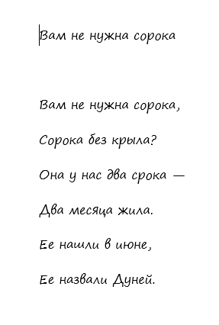

Демонстрация работы:
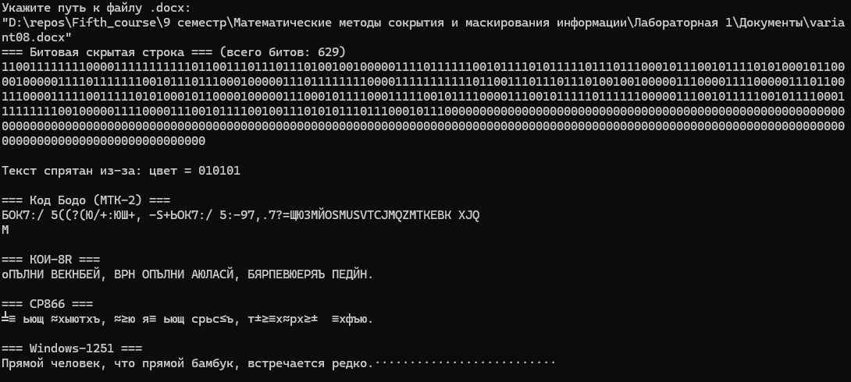

По скриншотам работы программы, можно сделать заключение о том, что в моём варианте использовался метод изменения цвета символа, а скрытым сообщением было «Прямой человек, что прямой бамбук, встречается редко.», закодированное с помощью кодировки Windows 1251.

Вывод по работе: были рассмотрены виды сокрытия информации, реализовано программное средство определения скрытого сообщения, встроенного в текст, с определением кодировки с использованием метода стеганографического сокрытия.
Программная реализация
public static void Run()
{
Console.WriteLine("Укажите путь к файлу .docx:");
string filePath = StripQuotes(Console.ReadLine());

if (!File.Exists(filePath))
{
Console.WriteLine($"Файл не найден: {filePath}");
return;
}

try
{
using (WordprocessingDocument wordDoc =
WordprocessingDocument.Open(filePath, false))
{
var mainPart = wordDoc.MainDocumentPart;
if (mainPart?.Document?.Body == null)
{
Console.WriteLine("Документ пуст или имеет неверную структуру.");
return;
}

var flagsBuilder = new StringBuilder();
var allReasons = new HashSet<string>();

foreach (var paragraph in mainPart.Document.Body.Descendants<Paragraph>())
{
foreach (var run in paragraph.Descendants<Run>())
{
string text = run.InnerText;
if (string.IsNullOrEmpty(text)) continue;

RunProperties props = run.RunProperties!;

string colorStr = GetRunColor(props, run);
string bgStr = GetRunBackground(props);
double fontSize = GetEffectiveFontSize(run);
int scale = GetRunScaleValue(props, run);
int spacing = GetRunSpacingValue(props, run);

var localReasons = new List<string>();

if (!string.Equals(colorStr, RefColor, StringComparison.OrdinalIgnoreCase))
localReasons.Add($"цвет = {colorStr}");

if (!string.Equals(bgStr, RefBackground, StringComparison.OrdinalIgnoreCase))
localReasons.Add($"фон = {bgStr}");

if (Math.Abs(fontSize - RefFontSize) > 0.001)
localReasons.Add($"размер = {fontSize} pt");

if (scale != RefScale)
localReasons.Add($"масштаб = {scale}%");

if (spacing != RefSpacing)
localReasons.Add($"интервал = {spacing} twips");

char flag = localReasons.Count > 0 ? '1' : '0';
flagsBuilder.Append(flag, text.Length);

foreach (var r in localReasons)
allReasons.Add(r);
}
}

Console.WriteLine($"=== Битовая скрытая строка === (всего битов: {flagsBuilder.Length})");
Console.WriteLine(flagsBuilder.ToString());
Console.WriteLine();

if (allReasons.Count == 0)
Console.WriteLine("Текст спрятан из-за: (нет отклонений)");
else
Console.WriteLine("Текст спрятан из-за: " + string.Join(", ", allReasons));

string bits = flagsBuilder.ToString();

Console.WriteLine();
Console.WriteLine("=== Код Бодо (МТК-2) ===");
Console.WriteLine(Encodings.DecodeMtk2(bits));

Console.WriteLine();
Console.WriteLine("=== КОИ-8R ===");
Console.WriteLine(Encodings.DecodeKoi8r(bits));

Console.WriteLine();
Console.WriteLine("=== CP866 ===");
Console.WriteLine(Encodings.DecodeCp866(bits));

Console.WriteLine();
Console.WriteLine("=== Windows-1251 ===");
Console.WriteLine(Encodings.DecodeWin1251(bits));
}
}
catch (Exception ex)
{
Console.WriteLine($"Ошибка при чтении документа: {ex.Message}");
}

